基隆市107學年度國民中學技藝教育課程技藝競賽
食品職群(烘焙主題)實施辦法
- 依據：
- 國民中學技藝教育實施辦法。
- 教育部國民及學前教育署補助辦理國民中學生涯發展教育及技藝教育相關經費作業原則修正規定。
- 目的：
- 加強學生學習動機與興趣，增進學習成效及提昇技能水準。
- 培養學生團隊合作、問題解決、跨領域技能等能力，建立學生之自我成就感。
- 藉由國民中學技藝教育課程技藝競賽活動，相互觀摩、分享教學經驗，提昇教學品質。
- 藉由競賽活動，使競賽成績優異學生，依中等以上學校技藝技能優良學生甄審及保送入學辦法規定升讀高中職學校，擴大學生進路發展管道，吸引更多具實作性向之國民中學學生參與。
- 辦理單位：
（一）指導單位：教育部國民及學前教育署。
（二）主辦單位：基隆市政府。
（三）承辦單位：私立培德高級工業家事職業學校。
（四）協辦單位：基隆市立信義國民中學
- 競賽職群(主題)：食品職群（烘焙主題）。
- 參加對象：本市各國中九年級選讀抽離式技藝教育課程 (含自辦班、合作班)學生，限107學年
度選讀該競賽職群(主題)。
- 報名方式：
（一）由各國中填妥報名表將核章紙本送各協辦學校，各協辦學校彙整報名表及准考證送至教
育處，教育處檢覈及核章後將報名表送承辦學校，准考證由各國中取回。另將報名表電
子檔email至承辦人信箱，後以電話通知承辦人員。
（二）培德工家承辦人員：實習處王經綸組長，email：t012@mail.ptvs.kl.edu.tw
聯絡電話：2465-2121分機52 手機：0910-545-160
（三）食品職群(烘焙主題)：70名。
七、報名日期：108年1月14日(星期一)至1月18日(星期五)。
八、競賽日期：108年4月11日(星期四)。
九、競賽地點：培德工家（地址：基隆市信義區培德路73號）。
十、競賽方式：依職群特性採實際操作、創意設計等方式競賽，含學科、術科。
十一、競賽規則與評審標準：
(一)依職群特性採實際操作方式競賽，包含學科及術科，成績採合併計算，學科考題佔20%（公布100道題，出50題），術科考題依各職群課程架構及主題命題，佔80%。
(二)競賽試題由考務中心聘請學科、術科命題委員研議訂定，並事先公佈。
十二、評審：由承辦單位遴聘評審委員，進行評審工作。評審委員之聘任應注意迴避原則(未擔任本市該競賽職群之授課教師)。
十三、參賽須知：
（一）競賽分學科與術科：
(1)學科佔總成績20%，以學科100道題庫內容為主，選擇題50題，每題2分。
(2)術科佔總成績80%，以術科競賽內容為主，評分標準如下：
工作態度與衛生習慣 | 操作動作熟練度 | 產品外觀表現 | 產品內部品質
20% | 20% | 30% | 30%

(3)名次計算：以學、術科比例合計為個人總成績，依參賽者總成績高低決定名次，若總成績相同則以術科成績較高者為優先。若術科成績相同，則依照下列表格進行比序：
比序順序 | 1 | 2 | 3 | 4
項目 | 產品內部品質 | 產品外觀表現 | 工作態度與衛生習慣 | 操作動作熟練度
（4）環境整理期間，選手未經評審允許而離開考場，評審保留「工作衛生習慣」扣分權力。
- 評分表內容：本辦法之食品職群-烘焙主題「評分表」。
- 術科產品規格與評分、配方表（如附件1）。
- 考場位置：培德工家考場位置與交通方式(如附件2)。
- 學科題庫：基隆市107學年度國中技藝競賽食品職群「學科題庫」（公告於基隆市教育處網站）。
十四、頒獎典禮暨成果展：暫定5月底，承辦單位應將競賽獲獎之作品(實物、照片或影片等)，配合頒獎典禮辦理成果展示。

十五、錄取名額及獎勵：每一職群錄取第1至6名各1名，佳作數名為原則，總錄取名額佔該職群實際參賽人數30%為上限。獲獎之獎勵如下：
（一）學生：參與競賽獲獎學生，由本市頒發獎狀，並於獎狀內註記職群主題名稱及獲得之獎
項、名次。可輔導分發升讀高中職實用技能學程，或透過「國中技藝技能優良學
生甄審保送就讀高職及高中附設職業類科」進入高中職就讀。
(二)各校另依權責核予主要承辦人員及參與各活動之相關人員獎勵；主要承辦人員至多1人，
核予嘉獎2次；參與各活動之相關人員至多2人，核予嘉獎1次。
十五、經費：辦理本競賽及活動所需經費由教育部國民及學前教育署相關經費補助及本市相關經費項
下支應。
十六、本計畫奉核後實施，修正時亦同。
食品職群(烘焙主題)實施辦法當日流程與時間分配表

競賽日期：108年4月11日(星期四) 8：00-17：00

項目 | 時間 |  | 地點 |  | 備註
第一場選手報到 | 8:00~8:30 |  | 視聽教室 |  | 30分鐘
第一場學科考試 | 8:30~9:20 |  |  |  | 50分鐘
第一場選手賽前說明與術科預備 | 9:25~9:35 |  | 烘焙教室 |  | 10分鐘
第一場術科考試 | 9:35~11:15 |  |  |  | 100分鐘
選手試場環境整理 | 11:15~11:35 |  |  |  | 20分鐘
第一場選手離校
第二場選手報到 | 12：10~12：40 |  | 視聽教室 |  | 30分鐘
第二場學科考試 | 12：40~13：30 |  |  |  | 50分鐘
第二場選手賽前說明與術科預備 | 13：30~13：40 |  | 烘焙教室 |  | 10分鐘
第二場術科 | 13：40~15：20 |  |  |  | 100分鐘
選手試場環境整理 | 15：20~15：40 |  |  |  | 20分鐘
第二場選手離校
成績計算 | 12:00～ | 16:10～
考場恢復 | 12:00～ | 16:10～

備註：1.成績由基隆市政府教育處統一公告。
2.各場次時間得依實際報名選手人數、公告術科題目、現場狀況修正調整，考生應隨時聽
候現場工作人員指導，進入考場應試。
3.環境整理期間，選手未經評審允許而離開考場，評審保留「工作衛生習慣」扣分權力。

食品職群---烘焙術科場地配置圖
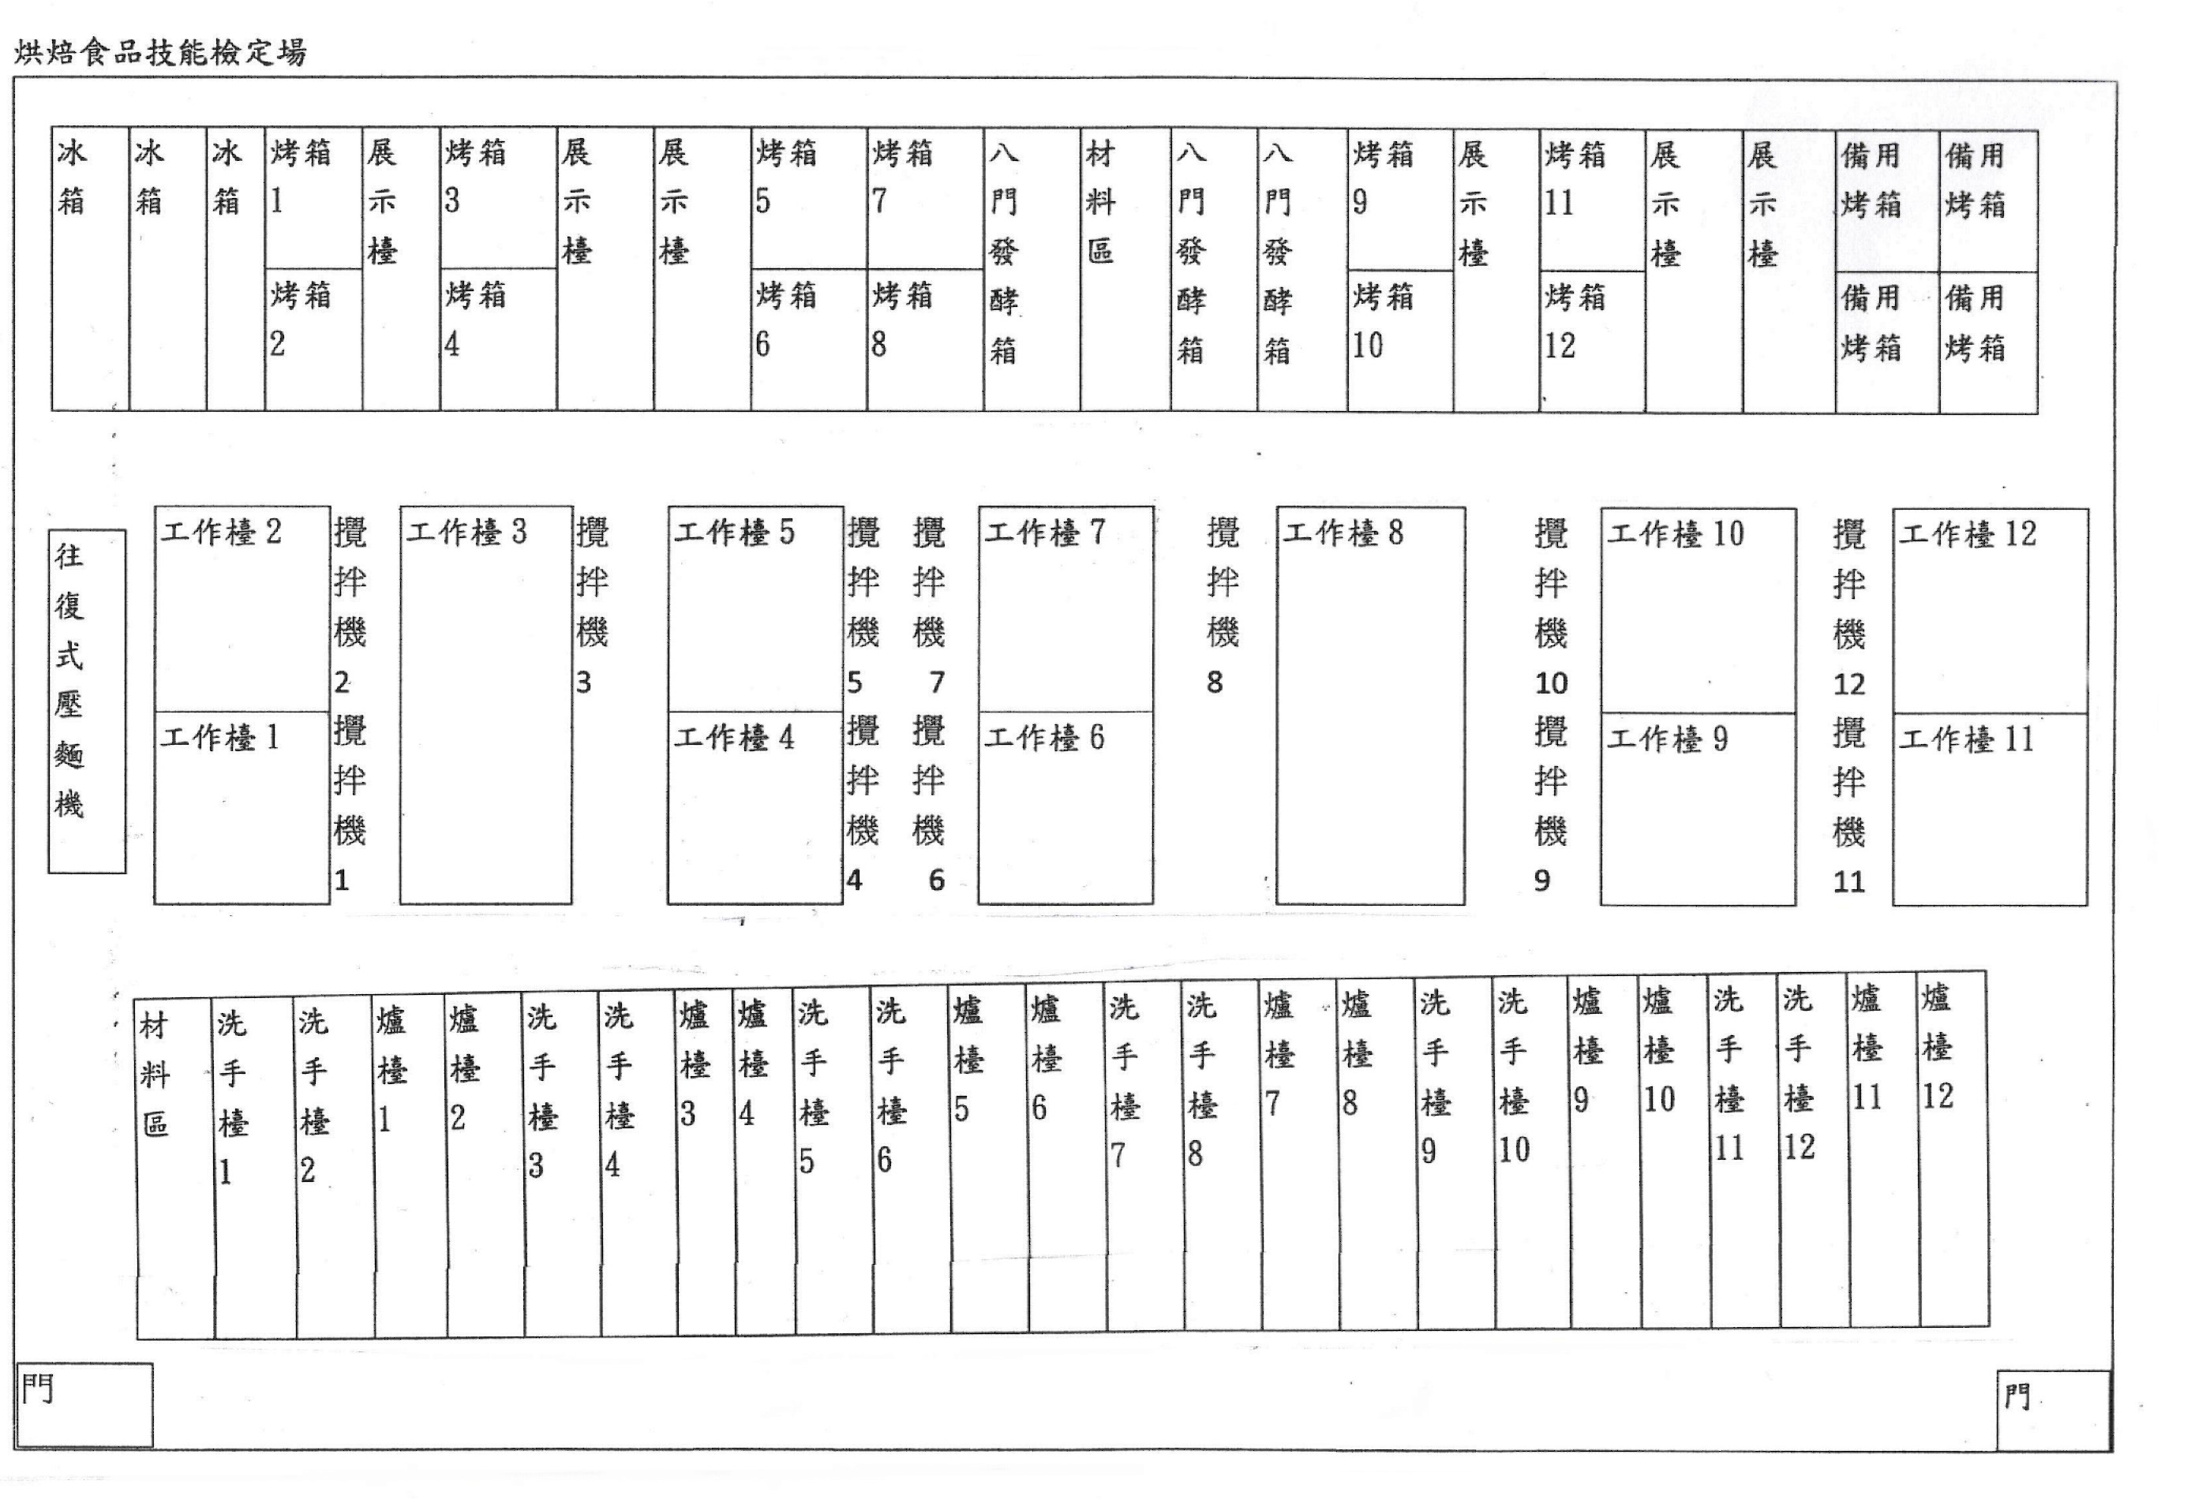
實作術科試題
一、試題名稱：香草戚風瑞士捲。（製作麵糊重1800公克，香草戚風瑞士捲1盤。）
備註：
1.奶油霜飾由承辦單位提供。
2.成品需整條捲起後，再切成2條，每條長度約30公分，表皮需在外。
3.蛋糕體高度不足1公分者，以零分計。
4.表皮裂開或脫皮超過20% 以上者，以零分計。
5.蛋糕捲中央切開中心有空洞且寬度超過1公分者，以零分計。

二、材料表

考場提供每人之材料表
材料 | 數量
低筋麵粉 | 500克
細砂糖 | 700克
鹽 | 20克
新鮮雞蛋 | 1000克
泡打粉 | 20克
沙拉油 | 300克
香草粉 | 15克
塔塔粉 | 20克
牛奶 | 300克
備註：
1.選手可攜帶配方表進入考場,但比賽完畢須將配方表交給考場,以提供評審評分使用。

三、考試梯次：分為上下午兩梯
（一）評分項目
- 工作態度與衛生習慣：20％
- 操作動作熟練度：20％
- 產品外觀表現：30％
- 產品內部品質：30％
（二）機械設備 (每人一崗位之器具清單)
 | 器具 | 數量 |  | 器具 | 數量
1. | 鋼盆 | 4個 | 11. | 刀子 | 1支
2. | 鋼杯 | 4個 | 12. | 桿麵棍(長60cm) | 1支
3. | 20cm盆 | 2個 | 13. | 打蛋器 | 1支
4. | 篩網 | 1個 | 14. | 烤盤 | 4個
5. | 量杯 | 1個 | 15. | 置涼架 | 2個
6. | 量匙 | 1個 | 16. | 烤盤紙 | 1張
7. | 刮刀 | 1個 | 17. | 直立式攪拌機具 | 1台
8. | 刮板 | 1個 | 18. | 球狀(網狀)攪拌器 | 1支
9. | 切麵刀 | 1支 | 19. | 瓦斯爐 | 1台
10. | 剪刀 | 1支 | 20. | 電烤爐(雙盤式)上下火溫度控制 | 1台
21. | 電子秤 | 1台 | 22. | 產品框 | 1個
23. | 出爐手套 | 1雙 | 24. | 烤盤(40*65*4cm) | 2個
25. | 鐵尺(長60cm) | 1支 | 26. | 鋸刀 | 1支
27. | 抹刀(8吋) | 1支
食品職群（烘焙）評分標準及比賽規則
一、比賽產品名稱：香草戚風瑞士捲
二、完成時限：100分鐘製作(不含試場環境整理)。
三、評分標準：競賽分學科與術科：
(1)學科佔總成績20%，以學科題庫內容為主。選擇題50題，每題2分。
(2)術科佔總成績80%，以術科競賽內容為主(如附件1)，評分標準如下：

工作態度與衛生習慣 | 操作動作熟練度 | 產品外觀表現 | 產品內部品質
20% | 20% | 30% | 30%

四、測驗規則：
- 參賽選手一律著國中學校規定制服，術科外加指定白色工作帽與白色工作服，違反者依規定扣分。
- 競賽學生請於指定時間內報到，競賽開始遲到10分鐘以上者，以棄權論。
- 競賽使用工具，由競賽組編號分配，除有特殊情形外，不得要求更換。
- 競賽所需之材料，由命題委員統籌分配使用，選手不得攜帶材料進入競賽場地。
- 競賽時間內，不得自場外補送任何物品進場給選手。
- 競賽時間參加選手如有以下情形者依照規定予以扣分；
- (1)高聲喊叫者扣總成績5分。
(2)傳遞夾帶窺視他人操作，或與他人談話者，均各扣總成績20分 。
(3)未經評審許可，擅自離開或變動作業位置者，各扣總成績20分。
食品職群烘焙術科評分表
姓名 |  | 編號
項目 | 配分比 | 說明 | 實得分數
工作態度  與  衛生習慣 | 20%  請視情形酌予扣分 | 有違反評分項目(一)工作態度與衛生習慣中之細項者，請酌予扣分。
操作動作  熟練度 | 20%  請依說明扣分 | - 動作熟練度滿分為10分，視參賽者操作表現酌予扣分。  - 有下列情形者每一項扣2分:  - 攪拌缸未事先擦拭乾淨  - 烤爐未事先設定溫度  - 攪拌時要變速未先停機再變速  - 麵粉未過篩  - 整型不整齊
產品外觀  表現 | 30%  請依說明給分 | 請視產品之整體造型、膨發程度、焙烤顏色等項目酌予給分
產品內部  品質 | 30%  請依說明給分 | 請就產品之組織緻密度、彈性、口感、風味等項目酌予給分
術科總分
評審委員簽名

一般評分標準
- 工作態度與衛生習慣
項目 | 扣分項目
A.  個  人  衛  生  習  慣 | 1.考場内抽煙、嚼檳榔或口香糖、隨地吐痰、擤鼻涕或隨地丟廢棄物等  (需有明確事實與證據)
A.  個  人  衛  生  習  慣 | 2.工作前未洗手，工作中用手擦汗或用手觸碰各項不潔之衛生動作(含上洗手間返回崗位)
A.  個  人  衛  生  習  慣 | 3.手部有傷口未包紮未戴手套
A.  個  人  衛  生  習  慣 | 4.身上有飾物(露出才扣分，有掩飾不扣分)  A.耳環 B.項鍊條 C.手鐲 D.手錶 E.手鍊條.(戒指) F.其他(需註明)
A.  個  人  衛  生  習  慣 | 5.服裝儀容  A.工作衣或圍裙不乾淨 B.工作褲不乾淨C.頭髮外露 D.穿高跟鞋 E.指甲過長 F.指甲上色G.鬍鬚外露 H.感冒未帶口罩
B.  工  作  態度 | 1.工作時  A.不愛惜機具設備 B.共用材料放桌上未歸位C.浪費食材 D.浪費瓦斯 E.故意製造噪音
B.  工  作  態度 | 2.工作中：A.態度不良(需註明原因) B.與考生相互交談 C.未帶識別證
B.  工  作  態度 | 3.工作後：A.未將器具歸位 B.廢棄物未分類存放
C.  工  作  衛  生  習慣 | 1.工作前：A.未檢視用具及清洗用具
C.  工  作  衛  生  習慣 | 2.工作時：A.生熟原料或成品混合放置 B.器具直接接觸地面  C.原料或成品直接接觸地面 D.有交互污染情事
C.  工  作  衛  生  習慣 | 3.工作中：A.桌面凌亂 B.地面髒污 C.袖口碰到食物 D.地面潮溼
C.  工  作  衛  生  習慣 | 4.工作後：A.用具未清洗乾淨 B.桌面清潔不乾淨 C地面清潔不乾淨
C.  工  作  衛  生  習慣 | 5. 離場時，工作區、器具或機械未清潔（環境清潔時間）

食品職群烘焙術科產品製作配方表

【配方表】

應考生姓名： 就讀學校名稱：

產品名稱 |  |  | 產品名稱
原料名稱 | 百分比 | 重量（公克） | 原料名稱 | 百分比 | 重量（公克）

註：本表由考生試前填寫，可攜入考場參考。應考當天將由考生填寫製作流程表，以供評分。

食品職群（烘焙）術科產品製作流程表

應考生姓名： 就讀學校名稱：

產品名稱 |  |  | 製作程序及條件
原料名稱 | 百分比 | 重量（公克）

註：本表應考當天將由考生填寫製作流程表，以供評分。

附件2

【考場地圖與交通動線】

1.自行開車：中山高速公路下右轉交流道（往文化中心方向）
右轉沿田寮河邊直行＞經過郵政總局＞電力公司＞中華電信＞
地方法院＞信義區公車總站＞直行上坡＞培德工家
2.搭乘公車：由基隆市公車總站或循環站搭乘201、202及107，至培德工家站下車
【培德工家交通資訊】

直達公車：201 202
詳細公車行經路線圖，請進入本校網站www.ptvs.kl.edu.tw 查詢
◎ 本校附有停車位

